Тест по истории внешней политики России.

I Как отреагировали российские правители на политические события в странах Европы в указанные годы?

Николай I: 1830 - Польша, 1849 - Венгрия

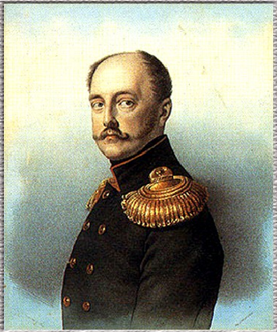

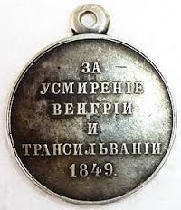

Сталин: 1940 - Прибалтика

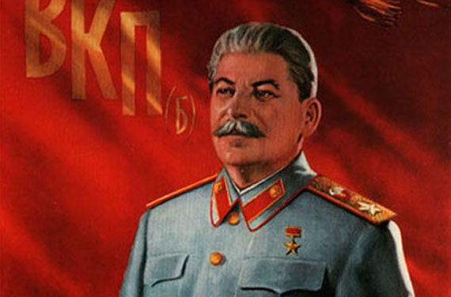

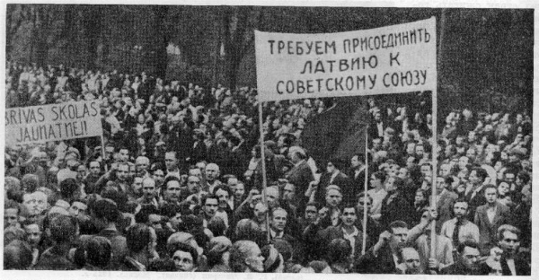

Хрущев: 1956 - Венгрия

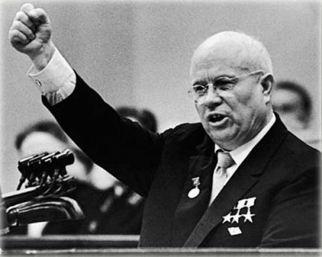

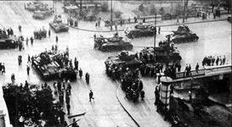

Брежнев: 1968 - Чехословакия

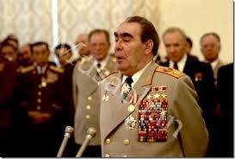

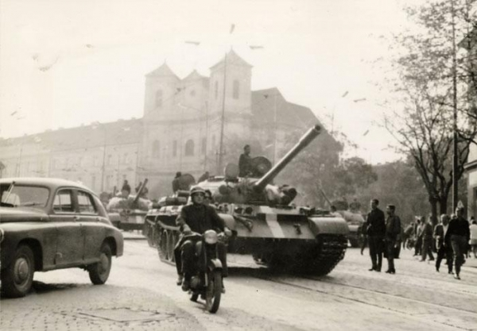

Путин: 2014 - Украина

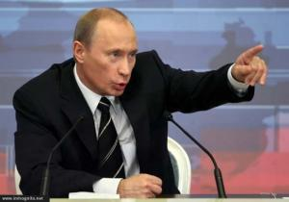

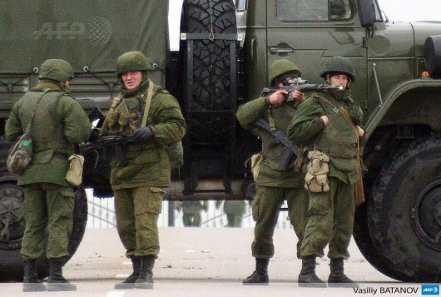

Выберите один ответ из 4-х вариантов.

1. Оказали гуманитарную помощь.

2. Посетили с дружественным визитом.

3. Пригласили лидеров на международный саммит.

4. Ввели войска.

II  Какое прозвище получил император Николай I в период своего правления,  и как определяет его роль во внешней политике России современная историческая наука?

Выберите один ответ из 4-х вариантов.

1. Гарант свобод

2. Благодетель Польши, Венгрии и Трансильвании.

3. Защитник для униженных и оскорбленных

4. Жандарм Европы

III  Что должен делать всякий здравомыслящий и честный человек, когда происходят события, могущие привести к войне?

Выберите один ответ из 4-х вариантов.

1. Плевать в потолок

2. Засунуть голову в песок

3. Ругаться и бесноваться

4. Не поддаваться на провокации и выступать против нагнетания военной истерии.

Проверочное число теста (сумма номеров ответов) - **12**

С. ДУНЕЦ (s. dun) ©2014